**Obyvateľstvo a sídla Slovenska**

**1. Podľa posledného sčítania ľudu v roku 2011 malo Slovensko**

a) 3,579 mil. obyvateľov b) 5,437 mil. obyvateľov c) 5,793 mil. obyvateľov

**2. Najpočetnejšou národnostnou menšinou na Slovensku sú**

a) Rómovia b) Maďari c) Česi

**3. Rast počtu obyvateľov sa na prelome tisícročí**

a) výrazne spomalil b) zostáva rovnaký c) výrazne zvýšil

**4. Najhustejšie zaľudnené sú územia**

a) horských oblastí b) kotlín c) veľkých miest

**5. Priemerná hustota zaľudnenia Slovenska je**

a) 150 obyvateľov na km2 b) 111 obyvateľov na km2 c) 100 obyvateľov na km2

**6. V ktorom kraji je najväčší prirodzený prírastok obyvateľov ?**

a) v Bratislavskom b) v Žilinskom c) v Prešovskom

**7. Naše najstaršie mesto, ktoré získalo kráľovské výsady v roku 1238 je**

a) Nitra b) Trnava c) Trenčín

**8. V ktorej z dvojíc je chyba ?**

a) Orava - lazy b) Myjava - kopanice c) Nová Baňa - štále

**9. V súčasnosti je na Slovensku**

a) 183 miest b) 138 miest c) 100 miest

**10. Ktorá cirkev je najviac zastúpená na Slovensku ?**

a) rímskokatolícka cirkev b) evanjelická cirkev c) gréckokatolícka cirkev

**11. Priraď správnu hodnotu v % vekovej skupine od 0 do 14 rokov**

a) 72 % b) 15, 3 % c) 12, 7 %

**12. Stredná dĺžka života obyvateľov Slovenska je**

a) 73, 5 rokov b) 63 , 5 rokov c) 77, 5 rokov

**13. Najmenšie slovenské mesto je**

a) Svit b) Príkra c) Modrý Kameň

**14. Urbanizácia na Slovensku dosahuje hodnotu**

a) 66, 5 % b) 55, 5 % c) 75, 5 %

**15. Počet sídiel na Slovensku v súčasnosti je**

a) 8 000 b) 6 000 c) 7 000

**16. Najmenšia obec na Slovensku je**

a) Príkra b) Vysoká c) Havranec

**17. Za mestskú pamiatkovú rezerváciu nevyhlásili**

a) Bardejov b) Ružomberok c) Levoča

**18. Rozlohou najväčšie vidiecke sídla vznikali**

a) na nížinách b) v kotlinách c) v údoliach

**19. Dudince plnia funkciu**

a) kúpeľnú b) rekreačnú c) priemyselnú

**20. Veľkomestá Slovenska majú viac ako**

a) 50 000 obyvateľov b) 100 000 obyvateľov c) 10 000 obyvateľov

**21. Ktorý názov neoznačuje región Slovenska ?**

a) Gemer b) Turiec c) Lučenec

**22. Ktorá hrozba neohrozuje obyvateľov Slovenska ?**

a) lavína b) povodeň c) tropický cyklón

**23. Ktorá skratka označuje chránené územie ?**

a) PP b) PR c) PS

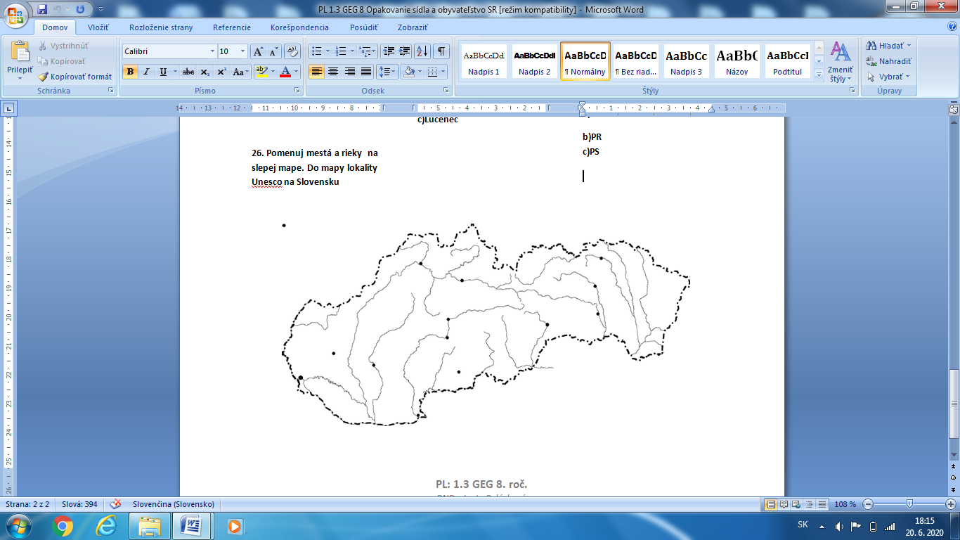**24. Do mapy Slovenska vyznač mestá a rieky**